ӘОЖ 632.125
МРНТИ 68.39.19
Ж.Б. Исаева^{1*}
¹Инновациялық Еуразия университеті, Қазақстан
*(e-mail: zhanetta.aysha@mail.ru)

Жамбыл облысы жағдайында жайылымдарды пайдаланудың биоэкологиялық негіздері

Аңдатпа
Негізгі мәселелер: Мал шаруашылығы салаларының жемшөп базасының негізін табиғи жемшөп алқаптары құрайды. Республиканың азық базасының қазіргі жай-күйін талдау көрсеткендей, жануарлар рационында 80%-ға дейін жайылымдық жемшөп құрайды. Қазақстанның барлық аумағының 64%-дан астамын жайылымдық жерлер алып жатыр. Жайылымдық жемшөп - бұл жыл сайын жаңартылатын өсімдік ресурсы, оның ықтимал өнімділігі шамамен 23-28 млн. тонна жемшөп бірлігін құрайды. Сонымен бірге, пайдаланушылардың осы ұлттық байлыққа тұтынушылық қатынасы жерлердің азық-түлік әлеуетін төмендетеді (өнімділік төмендейді, шөптің құрамы мен жем сапасы өзгереді, пайдалы өсімдіктер арамшөптермен және улы өсімдіктермен алмастырылады). Осыған байланысты, үлкен қаржы ресурстарын жұмсамай, республиканың топырақ-климаттық аймақтарының ерекшеліктерін ескере отырып, табиғи ресурстарды ұтымды басқару негізінде балама жолдарды іздеу және ауыл шаруашылығы өнімін өндіру технологиясын жетілдіру қажеттігі туындайды. Бәсекеге қабілетті мал шаруашылығы өнімін (етін) өндіру резервтерінің бірі қазіргі уақытта мал жайылым телімдерде жыл бойы мал ұстауды құру болып табылады, өйткені жемшөп тасымалдауға және таратуға жұмсалатын шығындар азаяды. Маусымдық жайылым айналымдарын ұйымдастырумен шалғайдағы мал шаруашылығын жүргізу технологиясы Жамбыл облысының таубөктерлік-дала аймағы жағдайында шалғайдағы учаскелерде мал жаюдың оңтайлы жүктемесі өзекті болып табылады және республиканың мал шаруашылығы саласының сұраныстарын көрсетеді.
Мақсаты: Жамбыл облысы, Қордай ауданы, Кенен ауылы «Батыр» шаруа қожалығы жағдайында жайылымдардың тозу себептерін, оларды қалпына келтіру мүмкіндіктерін зерттеу, шалғайдағы жайылымдарды пайдаланумен жайылым ресурстарын ұтымды пайдаланудың ғылыми негізделген тәсілдерін жасау.
Әдістер: Термостат-салмақ әдісі, И.В. Тюрин әдісі, Мачигин әдісі, ионометриялық әдісі.
Нәтижелер және олардың маңыздылығы: Жамбыл облысы, Қордай ауданы, Кенен ауылы «Батыр» шаруа қожалығының таубөктерлік-дала аймағында теңіз деңгейінің биіктігіне байланысты топырақ жамылғысы мен жайылымдардың ботаникалық құрамы зерттелінді. Зерттеу жұмысы топырақ - өсімдік - жануарлар - мал шаруашылығы өнімдері жүйесінде жүргізілді. Зерттеу нәтижесінде Жамбыл облысының таубөктерлік-дала аймақтағы қой шаруашылығы өнімдерін өндірушілерге жайылымдардың өсімдік жабынының өсімі және өсуі 15-18%-ға дейін қалпына келтіруге және тиімді мал жаю жолымен мал өнімін 12%-ға дейін арттыруға мүмкіндік берді.
Түйін сөздер: жайылым, тозу, табиғи шөптер, табиғи аймақтар, тік аймақтылық, топырақтың ылғалдылығы, өнімділік, жануарлар, жайылымдық масса.

Кіріспе
Мемлекет Басшысы Қасым–Жомарт Тоқаевтың «Халық бірлігі және жүйелі реформалар-елдің өркендеуінің берік негізі» атты Қазақстан халқына Жолдауында жем-шөп дақылдарын өсіру алаңын кеңейту қажеттігін және жайылымдарды тиімді пайдалануды арттырудың маңыздылығын атап өтті. Осыған байланысты жайылымдарды ұтымды пайдалану, олардың өнімділігін қалпына келтіру және арттыру, суару көздері, су ресурстарын салу және жөндеу маңызды мәнге ие өзекті міндет болып табылады [1].
Қазақстанда жайылымдық алқаптар 189,0 миллион гектардан астам жерді немесе барлық ауыл шаруашылығы алқаптарының 83,9 пайызын қамтиды, оның 14%-ы тозған жерлер болып табылады. Табиғи жайылымдар малды азықпен қамтамасыз етудің негізгі көзі, елдің азық қорының 60% - ын қамтамасыз етеді, бұл табиғи жайылымдардың экономикалық және экологиялық маңыздылығын көрсетеді. Жайылымдардың үлкен көлеміне қарамастан, олардың тек 30%-ы мал жаю үшін пайдаланылады. Қазіргі уақытта республикада жайылымдарды жүйесіз пайдалану және жайылатын аумақтың шекарасын шектеу салдарынан жануарларды ұстау есебінен шамамен 48 млн. га тозған. Тозған жерлердің негізгі аумағы әдетте, елді мекендермен шектеседі, өйткені ауылшаруашылық жануарларының негізгі бөлігі жеке пайдалануда. Сонымен қатар, бұл жерлерде малдың шоғырлануы оларды бос жерлерге айналдырады, өйткені олар ондаған жылдар бойы ешқандай пайдалану режимінсіз жайылымда болды. Мал басы мен жайылым ресурстары арасындағы теңгерімнің жоғалуы жайылымдардың жай-күйі мен өнімділігіне, мал шаруашылығы өнімінің шығымдылығына және оның сапасына теріс әсер етеді. Жеке меншікке немесе ұзақ мерзімді жалға берілген жайылымдық жерлер, әдетте, ұтымсыз пайдаланылады. Мұның басты себебі жайылымдық аумақтың ғылыми негізделген ұйымының болмауы болып табылады, ол жайылымдардың типологиясын, жайылымдық учаскелердің өзгеруін, суландыруды және оңтайлы жүктемені ескере отырып, оларды ұтымды пайдалану мүмкіндігін, жайылымның басталу және аяқталу мерзімдерін реттеуді, шөпті пайдаланудың шекті деңгейін сақтауды қамтамасыз етуі керек [2].
Аталған жұмыстың өзектілігі жайылымдық ресурстарды Жамбыл облысы аймағында жайылымды пайдалануды қолданып, ғылыми негізделген тәсілдерді пайдалану жолымен шешуге бағыттау. Осыған байланысты мал шаруашылығын жүргізудің жаңа формасын жасау, яғни жайылымның тозуын төмендету мақсатында малды шалғай телімдерге (таубөктерлік-дала, таубөктерлік-қуаң дала, таубөктерлік-шөлейт) ауыстыру және оларды жыл мерзімдеріне (көктемгі, жазғы, күзгі) қарай пайдалану аграрлық зерттеулердің келешекті бағыты болып табылады.
Материалдар мен әдістер
Зерттеу жұмыстары Жамбыл облысы, Қордай ауданы, Кенен ауылы «Батыр» шаруа қожалығы жерінде (жалпы аумағы 4200 гектар) жүргізілді. Шаруа қожалықтың жайылым жерлері 3 географиялық аймақта орналасқан: таубөктерлік-дала - 950 га, таубөктерлік-қуаң дала - 1370 га және таубөктерлік-шөлейт - 1880 га. Есепке алу және қадағалау бойынша орындалатын жұмыстардың тізбесі:
1. Көктемде, жазда және күзде үш рет қайталануды жүргізу арқылы жыл мезгілдері бойынша 4 нүктеде топырақтың су-физикалық қасиеттерін анықтау. Ылғалдың өнімді қоры термостат-салмақ әдісімен анықталды. Егістіктегі ылғалдылықты анықтауға арналған топырақ үлгілері арнайы инемен бұрғылаумен жүргізіліп, оны берілген тереңдікке топыраққа батырады. Топырақтың әр 10 см қабатынан алынған топырақ алдын-ала өлшенген алюминий тостағанға салынып, зертханалық жағдайда технохимиялық таразыда 0,01 г дәлдікпен өлшеніп, топырағы бар шыныаяқтарды кептіргіш пешке салынады, 105°C температурада тұрақты салмаққа дейін кептірілді. Алғашында топырақты 6 сағат кептіруден кейін өлшейді, ал келесі құрғатуды 1 сағаттан кейін жүргізілді.
2. 10 см-ден 50 см тереңдікке дейін үш рет қайталануды жүргізу арқылы топырақтың көлемдік массасын 4 бекітілген учаскеде анықтау [3].
3. 4 бекітілген учаскелердегі жайылымдарға агрохимиялық зерттеу жүргізу. Зерттеу барысында келесі көрсеткіштер анықталды: И.В. Тюрин бойынша - су сығындысының катионды-аниондық құрамы, гумустың құрамы, Орталық агрохимиялық қызмет ғылыми-зерттеу институтының технологиясы бойынша - фосфор мен калийдің жылжымалы минералды түрлерінің құрамы, Мачигин бойынша - аммоний көміртегі сығындысында нитраттардың азот құрамы - ионометриялық әдіспен анықтау.
4. Өсімдіктердің биіктігі әр түрдің 25 өсімдігін өлшеу арқылы жасыл масса шығымын анықтау; таңдалған өсімдік контурында жайылым кезеңінде 10 м²-ге есептелген табиғи жайылымдардың жасыл массасының шығымын есепке алу [4].
5. Ылғалдың, шикі протеиннің, майдың, күлдің, талшықтың, фосфордың, кальцийдің, сіңімді ақуыздың, метаболизденетін энергияның және қоректік бірліктердің мөлшерін анықтау.
6. Көктем мен күзде қойдың әртүрлі жастағы топтары бойынша (бақылау және тәжірибе топтары) 10 бастан өлшеу жолымен тірі салмағының өсуін өлшеу [5]. Шмальгаузен-Броди формуласы бойынша масса өсімінің салыстырмалылық шамасы (өсу қарқындылығы) есептелді.
Нәтижелер
«Батыр» шаруа қожалығында геоботаникалық зерттеулері және өсімдік контурларының шекараларын белгілеу жұмыстары 14 негізгі өсімдік қауымдастығын анықтауға мүмкіндік берді (сурет 1).
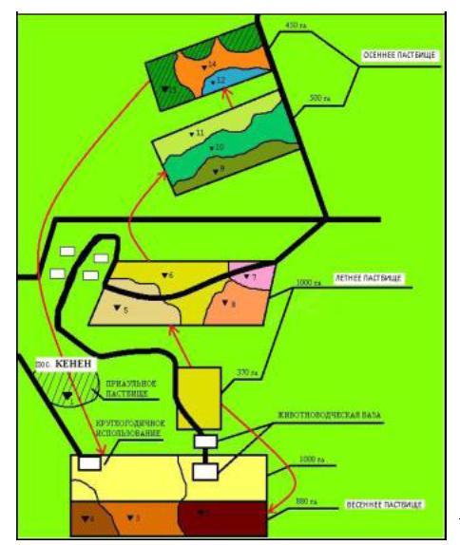
Шартты белгілер:
Табиғи аймақ | Контурдың № | Нұсқа (өсімдіктер қауымдастығы)
таубөктерлік-шөлейт | 1 | жусанды (бақылау)
таубөктерлік-шөлейт | 2 | эбелек-жусанды
таубөктерлік-шөлейт | 3 | жусанды-эфемерлі
таубөктерлік-шөлейт | 4 | эфемерлі-жусанды
таубөктерлік-қуаң дала | 5 | бетегелі-араласшөпті
таубөктерлік-қуаң дала | 6 | бетегелі-жусанды-араласшөпті
таубөктерлік-қуаң дала | 7 | селеу-қоңырбас-жусанды
таубөктерлік-қуаң дала | 8 | жусанды-бетегелі
таубөктерлік-дала | 9 | эспарцет-арпабас-бетегелі
таубөктерлік-дала | 10 | бетегелі-қоңырбас-қияқты
таубөктерлік-дала | 11 | дәнді-ақбасқурайлы
таубөктерлік-дала | 12 | эспарцет-бетегелі-қоңырбас-арпабасты
таубөктерлік-дала | 13 | арпабас-жауылша-қарабидайлы
таубөктерлік-дала | 14 | арпабас-бетегелі-эспарцетті
Алматы-Бішкек жолы

Cурет 1 – «Батыр» шаруа қожалығы жобалық аумағының өсімдік контурлары бөлінген карта-сызбасы

Таубөктерлік-дала аймағындағы негізгі басым өсімдіктер мыналар болып табылады: эспарцет (Onobrychis arenaria (Kit.) DC), қарабас шалғын (Bromopsis inermis Leyss.), бетеге (Festuca sulcata Hack.), қоңырбас (Poa pratensis L.), ақбасшөп (Erysimum diffusum Ehrh.), арпабас (Bromopsis inermis Leyss.), шөл жауылшасы (Alyssum desertorum Stapf), еркекшөп (Agropyron desertorum Fisch) және алуан түрлі шөптер; таубөктерлік-қуаң дала аймағында – бетеге (Festuca sulcata Hack.), жусан (Artemisia terrae-albae Krasch), қоңырбас (Poa bulbosa L.), селеу (Stipa Lessingiana Trin.et Rupr.) және алуан шөптер; таубөктерлік-шөлейт аймақта – эбелек (Ceratocarpus arenarius L.), жусан (Artemisia terrae-albae Krasch) және эфемерлер. Жайылымдар жыл бойы пайдаланылатын бақылау нұсқасында негізгі басым өсімдік эфемерлердің шамалы қоспасы бар жусан (Artemisia terrae-albae Krasch) болып табылады. «Батыр» шаруа қожалығында бастапқы жылы (2015 жылы) жұмысты жүргізілген геоботаникалық зерттеулердің нәтижелері бойынша жайылымы пайдалану мерзіміне сәйкес бес телімге бөлінді. Жайылымның I жер телімі - көктемгі пайдалану мерзімі (мамыр), II және III жер телімі - жазғы пайдалану мерзімі (маусым-тамыз), ал IV және V жер телімі - күзгі мерзімге пайдалану (қыркүйек-қазан). Осы шалғай аудандардың барлығында жайылымдағы шөпті отау дәрежесінің жалпы массасы 70% -на дейін жетіп, жайылымға тәжірибелік жануарларды нормаланған жаю жүргізілді. Бақылау нұсқасы ретінде «Кенен» елді мекенінің жерлері алынды (ауыл маңындағы жайылым), оны жыл бойына жүйесіз мал жаю әдісімен пайдаланылды [6].
Талқылау
Зерттеудің бастапқы жылында (2015 жылы) «Кенен» елді мекенінің (ауыл маңындағы жайылым) - бақылау нұсқасы топырақты шөппен проекциялық жамылғысы 30-35% - ын құрады. Жайылым учаскелерінде, яғни көктемгі жайылымда бұл көрсеткіш 50-55%, жазда 60-65% және күзде 70-80% деңгейінде болды. Зерттеу соңында (2017 жылы) жайылымдық учаскелерде өсіп келе жатқан өсімдіктердің жас өскіндерінің пайда болуына байланысты топырақтың проекциялық жамылғысы 8-10% - ға артты, ал шалғай жайылымда бұл көрсеткіш іс жүзінде өзгерген жоқ, яғни ол бұрынғы деңгейде қалды.
«Батыр» шаруа қожалығында табиғи шөп шүйгінінің көкбалауса өнімділігін үш жыл зерттеудің орташа нәтижелері келесі көрсеткіштерге ие болды: жайылымдық массасының ең көп өнімі таубөктерлік-шөлейт аймақта эфемерлі-жусанды типті жайылымда көктем айында пайдаланатын телімде болғанын көрсетіп, көктемде 1,55 т/га, жазда 0,84 т/га және күзде 0,94 т/га құрады. Таубөктерлік-қуаңдалалық аймақта жазда пайдаланатын телімде жайылымдық массасының ең жоғары өнімділігі бетегелі-жусанды-араласшөпті жайылым типінде белгіленді, онда көктемде 1,88 т/га, жазда 1,97 т/га және күзде 1,36 т/га құрады. Таубөктерлік-далалық аймақта, күзде пайдаланатын телімде эспарцет-арпабас-бетегелі өсімдіктерден тұратын өсімдік контурында жайылымдық масса өнімділігі жоғары болды, онда көктемде 4,08 т/га, жазда 3,83 т/га және күзде 2,59 т/га құрады. Сонымен бірге, алыс аудандарда өнімділіктің шыңы жазғы кезеңдерге түсті. Жайылымдық массаның ең төмен өнімі «Кенен» елді мекенінің (ауыл маңындағы жайылым) жыл бойы пайдаланатын жайылымда тәжірибенің бақылау нұсқасында алынды. Бұл жерде жусанды жайылымның шөп өнімділігі көктемде 0,79 т/га, жазда 0,41 т/га және күзде 0,39 т/га құрады. Бұл нұсқада жайылымдық массаның өнімділігі тәжірибенің басымен салыстырғанда зерттеудің соңына қарай сәйкесінше 0,52 т/га, 0,35 т/га және 0,38 т/га аздап төмендегенін атап өткен жөн.
Әр түрлі елдерде жүргізілген көптеген зерттеулер өсімдіктердің қоректік құндылығы жасына және жыл мезгілдеріне қарай өзгеретінін, яғни су мөлшері азаятынын, протеин, ақуыз мөлшері азаятынын және керісінше, жасұнық мөлшері көбейетінін анықтады. Өкінішке орай, бұл жағдай зерттеу жүргізу кезінде әрдайым ескерілмейді. Бұл мәселені елемеу жыл мезгілдері үшін азық-түлік қорларының дұрыс есептелмеуіне әкеледі.
Қауымдастықтардағы өсімдіктердің химиялық құрамын үш жыл зерттеудің орташа нәтижелері келесі көрсеткіштерге ие болды: таубөктерлік-шөлейт аймақта шикі протеин мөлшері көктемде 8,1%, жазда 7,3% және күзде 6,1% болатындығын көрсетті. Таубөктерлік-қуаңдалалық аймақта олар сәйкесінше 8,8; 7,9; 6,8%, ал таубөктерлік-далалық аймағында – 9,1; 8,2; 6,9%-ын құрады. Тәжірибенің бақылау нұсқасында (ауыл маңындағы жайылым) шикі протеин мөлшері көктемде 7,4%, жазда 6,6% және күзде 5,6% құрады (сурет 2).

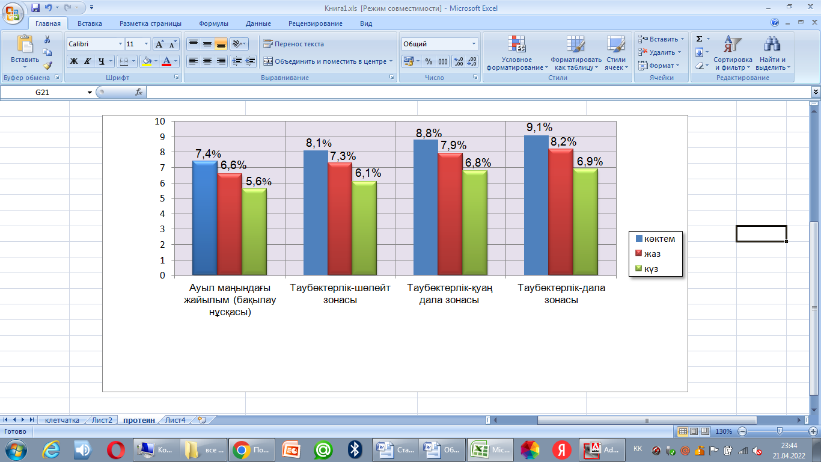

Cурет 2 – Жыл мезгілдері бойынша жайылымдық азықтағы протеин құрамының өзгеру динамикасы, %

Ал жасұнықтың жайылым кезеңінің соңында керісінше артатынын және қыркүйек айында ең жоғары мағынасына жететінін көрсетті. Мәселен, егер көктемгі кезеңде таубөктерлік-шөлейт аймақта жасұнықтың мөлшері 26,4%-ды, таубөктерлік-қуаңдалалық аймақта -24,7%-ды және таубөктерлік-далалық аймағында -23,7%-ды құраса, онда зерттеу соңында бұл көрсеткіштер жоғарылап, тиісінше - 29,1; 27,8 және 28,1% деңгейінде болды. Тәжірибенің бақылау нұсқасында (ауыл маңындағы жайылым) жасұнық мөлшері көктемде 25,8%, жазда – 27,3% және күзде – 28,7% болды (сурет 3).

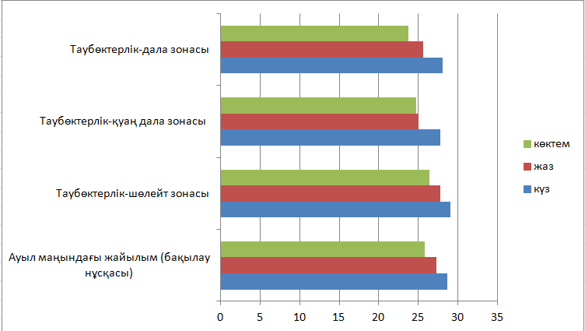

Cурет 3 – Жыл мезгілдері бойынша жайылымдық азықтағы жасұнық құрамының өзгеру динамикасы, %

Осылайша, шалғайдағы жайылымдарды маусымдық пайдалануды қолдану, табиғи шөптің өсуі мен дамуына, өсімдіктердің өнімділігі мен химиялық құрамына оң әсер ететінін атап өткен жөн.
Жамбыл облысы, Қордай ауданы жағдайында қозы өнімін арттырудың маңызды резерві оларды жайылымдық ауыспалы әдіспен жайылымға жайып отыру болып табылады. Бұл табиғи жем-шөп алқаптарын ұтымды пайдалануға, жануарлардың тірілей салмағын арттыруға мүмкіндік береді. «Батыр» шаруа қожалығында жайылымдарды маусымдық пайдаланылуына шаруашылық бағалау жүргізу кезеңі көктемде үш жыныстық (тұқымдық-қошқар, аналықтар және ағымдағы жылы туылған қозылар) және жастық топтағы жануарлардың 2 тобы (тәжірибелік және бақылау) таңдап алыды. Қой тұқымы - қазақтың биязы жүнді тұқымы. Көктемде, қой жаюдың алдында (бастапқы көрсеткіштер) таңдалған аналогтарда тірі салмақтағы айырмашылық орта есеппен үш жылда 1,5 кг-нан аспады.
Бақылау тобы «Кенен» елді мекенінің жерлерінде таубөктерлік-дала аймағында болды және жүйесіз, жыл бойы бір жерде жайылды. Тәжірибелік топ схема бойынша маусымдық жайылымдарда жайылды. Қойлардың өнімділігін анықтағанда тірілей салмақтың ең жоғары өсімі, шалғай жайылымда маусымдық жаю қолданылған тәжірибелік топта байқалды. Тәжірибенің бақылау нұсқасындағы (ауыл маңындағы жайылым) Кенен жерлерінің жайылымда жүйесіз жайылған малмен салыстырсақ, зерттеудің орташа үш жылда маусымдық жайғанда жайылым кезеңінің соңында тірілей салмақ өсімі тұқымдық-қошқарларда 3,370 кг/бас, аналықтарда – 8,020 кг/бас және осы жылы туған қозыларда – 8,640 кг/бас артық болғандығын көрсетті. Зерттеудің соңында (2017 жылы) тәжірибелік топта малдың тірілей салмағының өсуі жайылым кезеңінде зерттеудің алдыңғы жылдармен салыстырғанда жоғары болғанын атап өту керек.
Сонымен, егер тәжірибелік топтағы тірі салмақтың өсуі зерттеудің бастапқы жылында тұқымдық-қошқарларда 3,180 кг/бас, аналықтарда – 3,750 кг/бас және осы жылы туған қозыларда – 8,900 кг/бас, 2016 жылы – 2,630; 4,100 және 6,850 кг/бас болса, 2017 жылы бұл көрсеткіштер тиісінше-4,30; жануарлардың бақылау топтарымен салыстырғанда бір бас үшін 7,200 және 10,200 килограмм болды.
Бұл зерттеудің соңғы жылында, яғни маусымдық телімдерде мал жайғанда маусымішілік жайылым айналымын қолдануға байланысты болды. Сонымен қатар, жайылатын аумақта малдың шөп іздеп босқа жайылуы 3 есеге дейін азайғандығын, өсімдіктердің тапталуы күрт төмендегенін, жайылымдық аумақтың деградацияға ұшырауы болмайтынын дәлелдейді. Алынған эксперименттік мәліметтер жайылымдық кезеңде тірі салмақтың ең жоғары өсуін ағымдағы жылы туылған қозылар қамтамасыз еткенін көрсетті. Зерттеудің орташа үш жылында жайылым кезеңінде ағымдағы жылы туған қозылардың тірі салмағының көктемнен күзге дейін өсуі тәжірибелік топта – 23,180 кг/бас, ал бақылау тобында – бір басқа шаққанда 15,070 кг құрады. Жайылым кезеңінде қозылардың тірі салмағының мұндай жоғары өсуі негізінен бұлшықет массасының өсуіне байланысты [7].
Қорытынды
Экономикалық тиімділіктің есептеулері негізінде ұсынылып отырған игеру, яғни табиғи жайылымдық жайылымдарды маусымдық пайдалануды қолдану және одан әрі маусымішілік жайылым айналымын қолдану жүйесіз баққанмен салыстырғанда неғұрлым тиімді және тиімді іс – шара болып табылатыныны айқындалды.

ПАЙДАЛАНЫЛҒАН ӘДЕБИЕТТЕР ТІЗІМІ

1 «Халық бірлігі және жүйелі реформалар – ел өркендеуінің берік негізі» туралы мемлекет басшысы 2021 жылғы 1 қыркүйектегі Қазақстан халқына Жолдауы [Электронный ресурс]. – Режим доступа: https://adilet.zan.kz/kaz/docs/K2100002021
2 Есполов Т., Алимаев И., Калдыбаев С. Современное состояние пастбищ Казахстана и концепция их рационального использования. // Исследования, результаты. №3 (087), 2020. – С. 5-11.
3 Руководство по полевым исследованиям и картированию почв. Почвенная съемка. Изд.: Академия наук СССР. М., 1959. - С. 299-303.
4 Методика опытов на сенокосах и пастбищах. - М.: ВИК, 1971. – Ч. 1. – 229с.
5 Овчинников В.А. Методика проведения опытных работ в животноводстве. - М., 1976. – 261 с.
6 Smailov K. The use of natural pastures in the conditions of vertical zoning in the southeast of Kazakhstan / K. Smailov, I. Alimayev, K. Kushenov Zh. Issayeva // Ecology, Environment and Conservation. – 2017. – Vol. 23 (Issue 1). - P. 248-254.
7 Исаева Ж.Б., Бахралинова А.С. Ecosystem approach of natural pastures in their seasonal use in Zhambyl region // Известия НАН РК. №3 (57), 2020. Серия аграрных наук. – С. 5-12.

REFERENCES

1 «Halyq birligi jáne júıeli reformalar – el órkendeýiniń berik negizi» týraly memleket basshysy 2021 jylǵy 1 qyrkúıektegi Qazaqstan halqyna Joldaýy (2021). [Elektronnyj resurs]. – Rezhim dostupa: https://adilet.zan.kz/kaz/docs/K2100002021 [in Kazakh].
2 Espolov, T., Alimaev, I. & Kaldybaev, S. (2020). [The current state of pastures in Kazakhstan and the concept of their rational use]. Issledovaniya, rezul'taty, 3 (087), 5-11 [in Russian].
3 Rukovodstvo po polevym issledovaniyam i kartirovaniyu pochv. Pochvennaya s"emka [Field Survey and Soil Mapping Manual. Soil survey] (1959). Izd.: Akademiya nauk SSSR. Moscow [in Russian].
4 Metodika opytov na senokosah i pastbishchah [Method of experiments on hayfields and pastures] (1971). - Moscow: VIK [in Russian].
5 Ovchinnikov, V.A. (1976). Metodika provedeniya opytnyh rabot v zhivotnovodstve [Methodology for conducting experimental work in animal husbandry]. Moscow [in Russian].
6 Smailov, K., Alimayev, I., Kushenov, K. & Issayeva, Zh. (2017). [The use of natural pastures in the conditions of vertical zoning in the southeast of Kazakhstan]. Ecology, Environment and Conservation. Vol. 23 (Issue 1), 248-254 [in English].
7 Issayeva, Zh.B., & Bahralinova, A.S. (2020). [Ecosystem approach of natural pastures in their seasonal use in Zhambyl region]. Izvestiya NAN RK, Seriya agrarnyh nauk, 3, 5-12 [in English].

Ж.Б. Исаева ^{1*}
¹Инновационный Евразийский университет, Казахстан

Биоэкологические основы использование пастбищ в условиях Жамбылской области
В данной статье проведены комплексные исследования по рациональному использованию природных пастбищ с сезонным использованием на конкретной территории. В Казахстане деградации той или иной степени подвержено до 70% земель, пригодных для ведения сельского хозяйства, отсюда сокращение продуктивности животноводства и растениеводства. В этих условиях нужна новая стратегия использования пастбищных ресурсов республики, которая коренным образом должна изменить все более укореняющуюся тенденцию экологически ненормированного землепользования. Кроме того, освоение отгонных пастбищ – это комплекс мероприятий, связанный с определением и отбором требуемой площади, закреплением ее за товаропроизводителями с последующим геоботаническим обследованием, гарантированным водоснабжением, определением кормоемкости и выпасаемого поголовья, созданием инфраструктуры для жилья и работы животноводов. Решению именно этого вопроса, рациональное использование естественных пастбищ, посвящена данная работа.
Ключевые слова: пастбища, естественный травостой, природные зоны, вертикальная зональность, влажность почвы, урожайность, животные, деградация, пастбищная масса.

Zh. Issayeva^{1*}
¹Innovative University of Eurasia, Kazakhstan

Bioecological foundations of pasture use in the conditions of Zhambyl region
In this article, comprehensive studies have been conducted on the rational use of natural pastures with seasonal use in a specific territory. In Kazakhstan, up to 70% of the land suitable for agriculture is subject to degradation to one degree or another, hence the reduction in the productivity of livestock and crop production. In these conditions, a new strategy for the use of the republic's pasture resources is needed, which should radically change the increasingly entrenched trend of ecologically irregular land use. In addition, the development of grazing pastures is a set of measures related to the determination and selection of the required area, securing it for commodity producers with subsequent geobotanical survey, guaranteed water supply, determination of feed capacity and grazed livestock, creation of infrastructure for housing and work of livestock breeders. This work is devoted to the solution of this issue, the rational use of natural pastures.
Keywords: pastures, natural herbage, natural areas, vertical zoning, soil moisture, yields, animals, degradation, pasture mass.

Мақала авторы туралы ақпарат:
Исаева Ж.Б. – PhD, Инновациялық Еуразия университетінің доценті, Павлодар қ., Қазақстан Республикасы. Исаева Ж.Б. – PhD, доцент Инновационного Евразийского университета, г. Павлодар, Республика Казахстан. Issayeva, Zh. – PhD, associate Professor of Innovative University of Eurasia, Pavlodar c., Republic of Kazakhstan. E-mail: zhanetta.aysha@mail.ru

